ERRORE F08 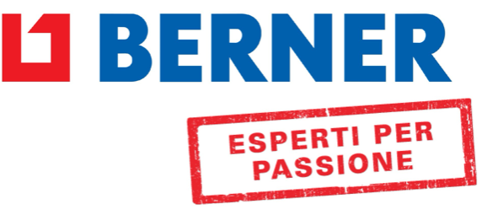
Questo codice di errore indica che c'è un problema con la ricarica del booster.
Procedere come descritto:
- Disconnettere il caricabatterie dal booster e dalla rete elettrica e attendere qualche secondo fino allo spegnimento della spia verde sul caricatore.
- Scaricare leggermente il booster
- Ricollegare il caricabatterie alla rete elettrica e al booster assicurarsi che lo spinotto di ricarica sia connesso bene alla presa del booster spingendolo fino in fondo e verificare se dopo la ricarica il codice di errore è scomparso
- Ripetere la procedura per 3 volte nell’arco di un paio di giorni
- Se il codice di errore continua ad uscire, provare a caricare il booster con un altro caricabatterie
- Se il problema non si risolve provare a caricare il booster su una rete elettrica civile.
- Se il codice di errore continua ad uscire, inviare in azienda il booster per controllo.
- N.B. anche se il display segnala F08 il booster si ricarica lo stesso

ERRORE F11
Su questa unità 406736 il software è stato aggiornato, il codice F08 è stato cambiato in F11.
Con la presente spiegazione:
Quando il booster si sta caricando, la scheda di controllo inizia a leggere la tensione della batteria, quindi dopo 1 minuto legge nuovamente la tensione.
Se la tensione aumenta rispetto alla prima lettura della tensione, significa che l'unità si sta caricando e continua il suo processo di carica.
Ma se la tensione è la stessa della prima lettura della tensione significa che l'unità non si sta caricando e la scheda di controllo mostrerà F11.
Davide Marogna
Technical Assistance & Returns
Berner S.p.A.
Via dell'Elettronica 15, 37139 Verona
T +39 2506
C +39 3497710762

